Дата размещения 13.05.2019
Срок приема заключений по результатам независимой антикоррупционной экспертизы с 13.05.2019 по 23.05.2019 г.

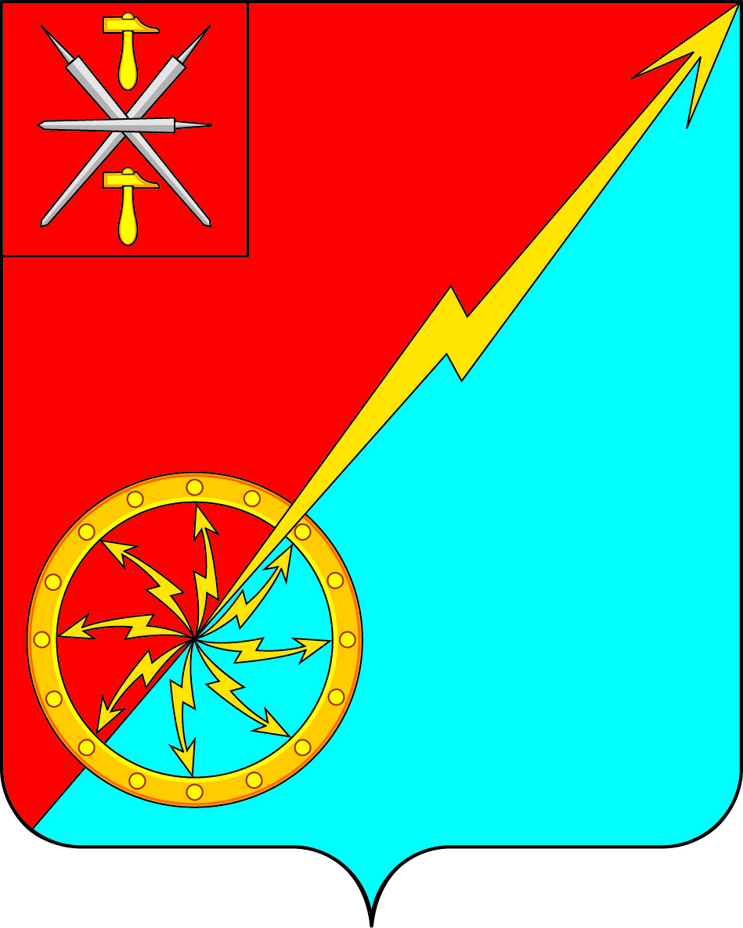

Собрание депутатов муниципального образования
город Советск Щекинского района
III созыва

ПРОЕКТ
РЕШЕНИЕ

от _____________ 2019 года № ________

Об утверждении прогнозного плана приватизации имущества муниципального образования город Советск Щекинского района
на 2019 год

В соответствии с Федеральным законом от 06.10.2003 № 131-ФЗ «Об общих принципах организации местного самоуправления в Российской Федерации», Федеральным Законом от 21.12.2001г. № 178-ФЗ «О приватизации государственного и муниципального имущества», Положением «О приватизации муниципального имущества муниципального образования город Советск Щекинского района», утвержденным решением Собрания депутатов муниципального образования город Советск Щекинского района № 58-192 от 30.10.2017 в целях эффективного управления и распоряжения муниципальной собственностью, Собрание депутатов муниципального образования город Советск Щекинского района РЕШИЛО:
1. Утвердить прилагаемый прогнозный план (программу) приватизации муниципального имущества муниципального образования город Советск Щекинского района на 2019 год (приложение).
2. Контроль за исполнением настоящего решения возложить на главу администрации муниципального образования город Советск Щекинского района (Мясоедова Н.В.).
3. Настоящее решение подлежит обнародованию на информационном стенде администрации МО г. Советск Щекинского района (г. Советск, пл. Советов, д. 1) и размещению на официальном сайте МО г. Советск в сети «Интернет».
4. Решение вступает в силу со дня официального обнародования.

Глава муниципального образования
город Советск Щекинского района В. А. Глазков

Приложение
к решению Собрания депутатов муниципального образования город Советск Щекинского района
от _____________ 2019 г. № ______

ПРОГНОЗНЫЙ ПЛАН (ПРОГРАММА)
ПРИВАТИЗАЦИИ МУНИЦИПАЛЬНОГО ИМУЩЕСТВА
МУНИЦИПАЛЬНОГО ОБРАЗОВАНИЯ ГОРОД СОВЕТСК
ЩЁКИНСКОГО РАЙОНА ТУЛЬСКОЙ ОБЛАСТИ НА 2019 г.

Прогнозный план (Программа) приватизации муниципального имущества муниципального образования г. Советск Щёкинского района на 2019 год разработан в соответствии с Федеральным законом от 21.12.2001г. № 178-ФЗ «О приватизации государственного и муниципального имущества», Федеральным законом от 06.10.2003 №131-ФЗ «Об общих принципах организации местного самоуправления в Российской Федерации», Уставом муниципального образования город Советск Щёкинского района, Положением «О приватизации муниципального имущества муниципального образования город Советск Щекинского района», утвержденным решением Собрания депутатов муниципального образования город Советск Щекинского района № 58-193 от 30.10.2017 г.
Основными задачами приватизации муниципального имущества в 2019 году являются оптимизация структуры муниципальной собственности за счёт приватизации муниципального имущества, не используемого для обеспечения функций и задач органов местного самоуправления муниципального образования город Советск Щёкинского района Тульской области.
Главной целью приватизации в 2019 году является:
- обеспечение поступления неналоговых доходов в бюджет города от приватизации муниципального имущества; сокращение расходов из бюджета города на охрану и содержание имущества. В 2019 году планируется приватизация следующего имущества:

Муниципальное имущество муниципального образования город Советск Щёкинского района Тульской области, приватизация которого планируется в 2019 году.

№ п/п | Наименование предполагаемого объекта | Назначение | Состояние | Местонахождение | Остаточная стоимость | Рыночная стоимость | Площадь  (кв. м); Длина (м)
1 | 2 | 3 | 4 | 5 | 6 | 7 | 8
1 | Столярная мастерская, с земельным участком | Объект производственного назначения | Удовлетворительное | Тульская область, Щекинский район, г.Советск, ул.Красноармейская, 36а; | - | По результатам оценки | 168,7 кв.м  с земельным участком, площадью 3653

